Сценарий игрового психокоррекционного сеанса для детей старшего дошкольного возраста
«Путешествие в джунгли».
Цель:
- Коррекция эмоциональных проблем;
- Оптимизация взаимоотношений со сверстниками посредством игрового сеанса;
- Развитие творческого мышления, умений и навыков, необходимых для ручного труда;
Задачи:
- Снятие напряжения, повышение уверенности в себе, самостоятельности;
- Повышение самооценки;
- Формирование основ коммуникативной культуры;
Оборудование: шнур, отрез голубой ткани, скотч, изготовленные заранее детьми листья пальмы, туалетная бумага, газеты, повязки на глаза на каждого ребенка, наборы магнитных удочек с рыбками, голубые ленты.
Предварительная работа:
- Просмотр фильма «Джунгли Амазонки» из серии ВВС (20 мин.);
- Рассказ воспитателя о флоре и фауне джунглей;
- Ручной труд – конструирование из бумаги головных уборов, листьев пальм.
- Рисование карты необитаемого острова в Джунглях.
Музыкальное сопровождение: аудиозапись из к/ф «Пираты Карибского моря», «Звуки природы».
Действующие лица – Ведущий, хозяйка острова – Пиратша /взрослый/, дети.
В начале работы проводится социометрия: выбор капитана, помощника капитана, распределяются предполагаемые обязанности во время пребывания на острове /оказание медицинской помощи, приготовление пищи, охрана жилища и т.д/.
Ожидаемые результаты:
- Повышение уровня коммуникативной компетенции;
- Формирование адекватной самооценки;
- Развитие мелкой моторики и сенсомоторной координации детей;
- Развитие элементов логического мышления и воображения детей;
- Формирование навыков правильного игрового /и ролевого/ поведения;
- Укрепление доверия внутри группы, развитие навыков взаимодействия со сверстниками;
Ход деятельности
Дети заходят в зал под музыкальное сопровождение. На острове детей ждет неожиданность. Выход Пиратши.
Пиратша
Весь остров, джунгли – здесь мой дом.
Я нахожусь хозяйкой в нём.
Пиратский дух везде царит,
Он расслабляться не велит!
Вдруг слышу грохот, смех и гам.
Я запрещаю веселиться вам.
Вы кто, и как попали все сюда?
Вы объясните, господа.
Воспитатель
Все без исключения
мы любим приключения.
Ещё мы любим спорт, движение,
всегда в хорошем настроении.
Устраивает мы состязания,
На ловкость, быстроту соревнования!
Пиратша
Прошу я вашего внимания,
На острове жить – испытание!
Палящий зной и ливень проливной,
И в океане шторм, волна стоит стеной!
А чтобы вовремя еду добыть,
Здесь в джунглях нужно не ленивым быть!
Задам вам несколько заданий,
Покруче строгих наказаний.
Используйте свою смекалку,
Возьмите вы бумагу, палку.
Представьте, дождь неделю льет.
Он вам покоя не дает.
Укрытие себе создайте.
Решения вместе принимайте.
«Тропические пальмы»
Инструкция. Дети изготавливают укрытие от ливней – пальмы из предложенного материала (скотч, туалетная бумага, ранее приготовленные листья пальмы, штанга – подставка).

***
Пиратша
Вы, молодцы! Вы справились отлично,
Укрытие получилось, в принципе, прилично!
Соседству нашему я буду только рада.
Но проявить смекалку снова надо!
Здесь в джунглях часто так бывает,
Жара и солнце обжигает.
Палящие лучи опасны всем,
Но, магазинов головных уборов нет совсем!
Вы, предприимчивые, господа,
С проблемой справитесь вы, верю я!
«Сделай головной убор».
Инструкция: Из газетных листов предлагается детям сконструировать пилотки от солнца.
Пиратша.
Не страшен будет солнечный удар,
На самом деле у вас есть бесценный дар,
Проблемы вы решаете на месте,
Да с выдумкой и сообща все вместе!
Последним будет вам задание,
На быстроту и на внимание.
Вот рыбка, да не одна,
А вот крючок.
В рыбалке кто у вас не новичок?
Сравним улов, чей будет больше.
А кто с рыбалкой тянет дольше?
«Рыбалка». Понадобятся несколько наборов магнитных удочек с рыбками.
Инструкция. Игра – соревнование. Задача участников – как можно больше поймать рыбок.
Пиратша
Ну, покорили вы меня!
С заданием справились сполна.
И ловкость, быстроту, внимание,
Увидела у вас я в испытаниях.
Путешествие ваше продолжается,
И задания немного усложняются!
На острове хранится ценный клад,
Несметные сокровища, богатства.
Найти его, конечно, каждый рад!
А разделить его сумеют ли по – братски?!
Вот карта, зашифрован в ней маршрут.
Но, если буквы вам знакомы,
То, непременно вас дороги приведут,
Шифровка путь укажет новый!
«Зашифрованная карта»
Инструкция. Дети должны расшифровать маршрут карты и продвигаться по плану. /Приложение «Зашифрованный маршрут».
Первое расшифрованное слово «РЕКА».
Инструкция: На полу раскладывается голубая ткань. Дети берут голубые ленты, «переправляются» через реку. Положив руку на плечо впереди стоящего, в другую взяв голубую ленту, дети изображают волны, поочередно приседают и встают.
Предлагается детям изобразить «волны радости», «волны злости», «волны страха»
Второе расшифрованное слово «БОЛОТО».
Инструкция: Дети «передвигаются» через болото, тяжело отрывая ноги от земли – «вязнут в болоте».
Третье расшифрованное слово – «ЛЕС».
Игровое упражнение «Дорога по лесу»
/музыкальное сопровождение/
Инструкция. Детям предлагается совершить занимательную прогулку по воображаемому лесу.
Дети, выстроившись в цепочку, друг за другом, должны представить, что они находятся в лесу, и повторять все движения взрослого:
- Бодро шагать по широкой тропинке;
- Двигаться боком по узкой дорожке;
- Красться тихо – тихо на цыпочках мимо спящего гепарда.
- Широко перешагивать через колючие кусты;
- Перепрыгивать через лужи;
- С трудом поднимать ноги, завязнув в раскисшей от дождя глине;
- Осторожно пройти мимо густых зарослей лиан;
- Прыгать по болотным кочкам;
- Наклоняться, чтобы собрать грибы, ягоды, цветы или опавшие листья;
- Тянуться вверх, чтобы сорвать орехи с ветвей;
***
Пиратша
Вам в джунглях точно не пропасть,
Вы быстры, смелы, ловки.
Задачей лёгкой показались
вам все мои уловки.
Ещё есть у меня задание,
ответственное испытание!
***
Пиратша
В джунглях ночью темнота,
В небе лишь одна луна.
Освещает всё вокруг,
Но так, что и не видно рук!
Ощутите темноту и шагайте в пустоту!
Продвигайтесь вы вперёд и за шнур держитесь.
Капитан ведёт команду, но не оступитесь.
На глаза легла повязка, ничего не видно.
Впереди тернистый путь, сложный он и длинный.
Звери дикие вокруг, заросли густые.
Ощущения у вас, наверно не простые!
А, как только путь пройдя, честно нам скажите,
Опишите чувства вы, только не таите.
Был ли под ногами страх,
Что, вот-вот споткнётесь,
Упадёте на коленку, больно расшибётесь.
Доверяли капитану, что не подведёт
Сквозь преграды осторожно, ловко проведёт?
«Проведи свой отряд»
Цель: формирование чувства ответственности за других. Понадобятся крупные игрушки – зверушки, веревка, повязки на глаза.
Инструкция. Перед игрой в разных местах игровой площадки, игровой комнаты, спортзале расставляются в произвольном порядке препятствия: «хищные звери» (игрушки), «деревья», «камни». Дети держатся одной рукой за общую веревку, конец которой у командира. У всех игроков, кроме капитана, глаза завязаны. Капитан должен провести свой отряд из одного конца площадки в другой так, чтобы никто не пострадал.
После прохождения препятствий обсуждается состояние путешественников.
Вопросы к детям.
- Было ли тебе страшно, ничего не видя перед собой?
- Чувствовали вы надежность, уверенность в вашем капитане?
- Какие мысли у вас возникали при прохождении препятствий вслепую?
- Возникало желание убрать повязку?
- Хотелось вам быть на месте капитана? Почему?
(Ответы детей)
Пиратша
Ваш смелый, доблестный отряд
Дошёл до места, где мой клад.
Нашли вы лампу золотую,
Её вам искренне дарю я!
Она волшебной силой обладает –
Исполнит, кто желание загадает!
/Дети загадывают желания. Цель: выявление ценностных ориентаций детей /материальные желания, «здоровье близких», «хорошо учиться», «мамина любовь», «дружба с мальчиком /девочкой, «возможность смотреть мультики» и т.д./
Комментарий: Во время обсуждения загаданных желаний детей не следует оказывать давление на ребенка, если ценности не устраивают вас. Пусть это станет поводом для ваших размышлений и в дальнейшем для тактической беседы с ребенком о наиболее важных ценностях в жизни.
Пиратша.
Скажу вам: «Так держать, друзья,
Почаще навещайте вы меня.»
В честь вас устрою я салют.
И помните, что джунгли вас зовут!!!!

Б Л О Т С Е А

Р

Фотогалерея
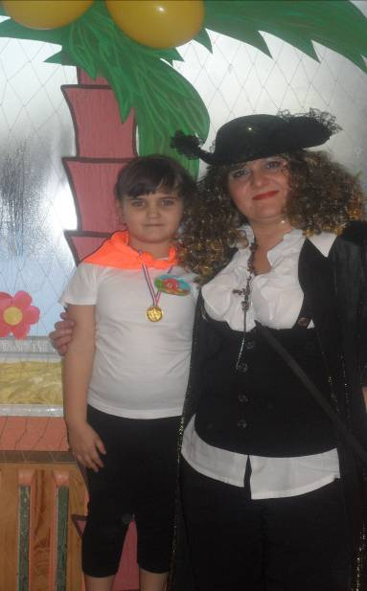

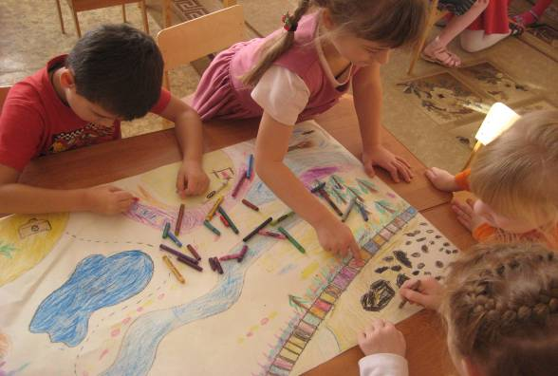
Предварительная работа: рисование карты острова

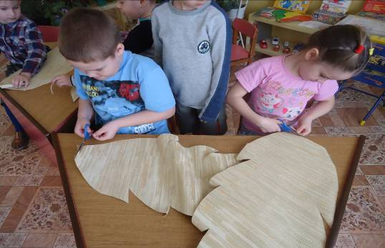

Предварительная работа: изготовление листьев пальм

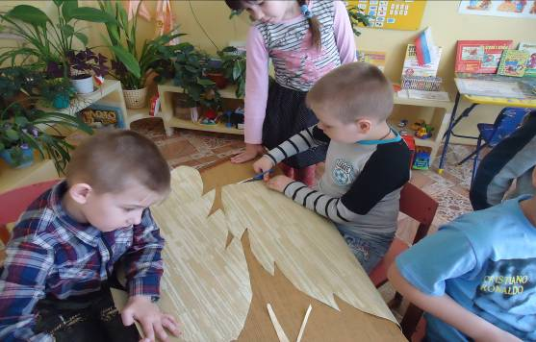

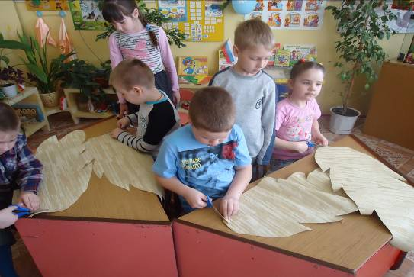

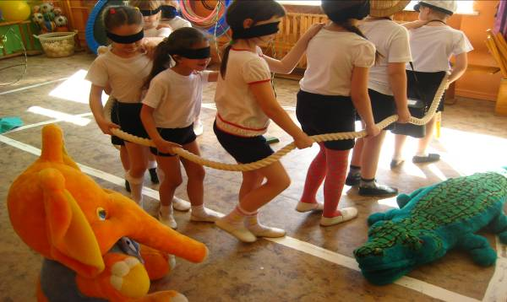
Упражнение «Проведи свой отряд»

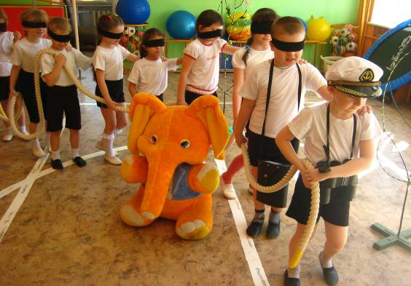

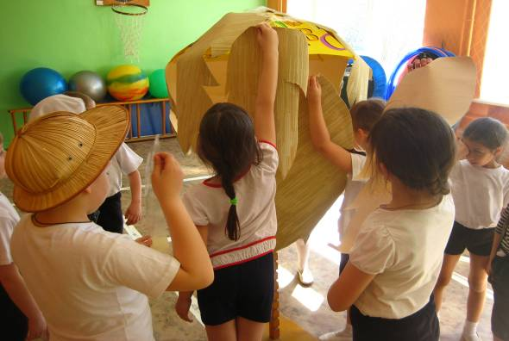
«Тропические пальмы»

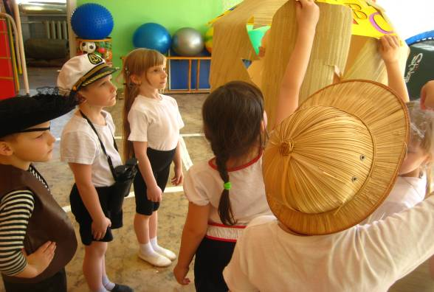

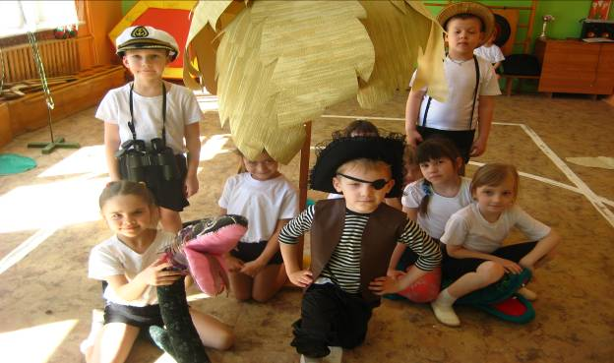

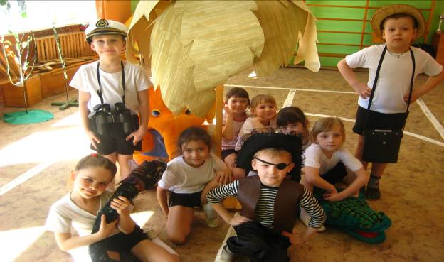

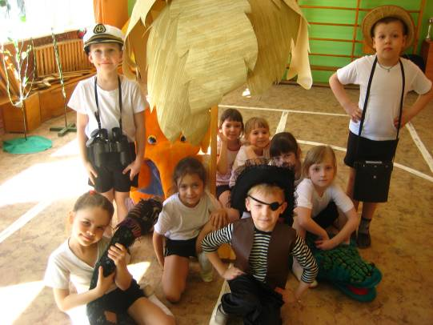

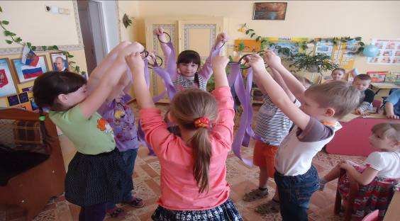
«Ласковая и сердитая волна»

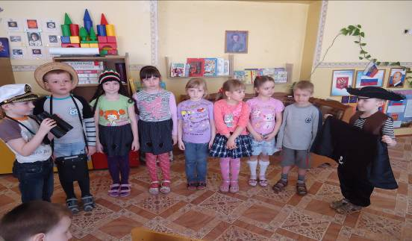
«Создание команды»
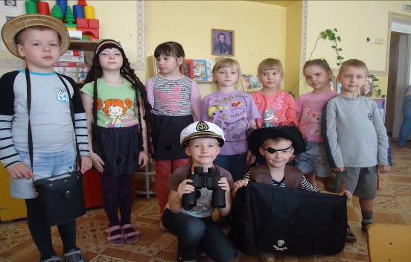

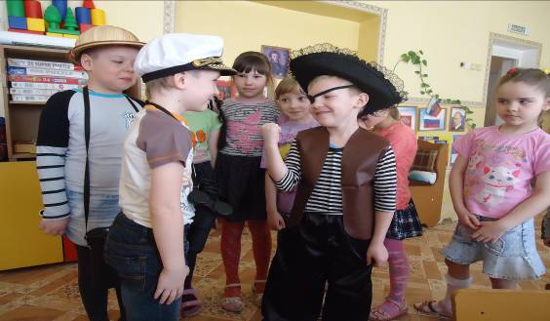
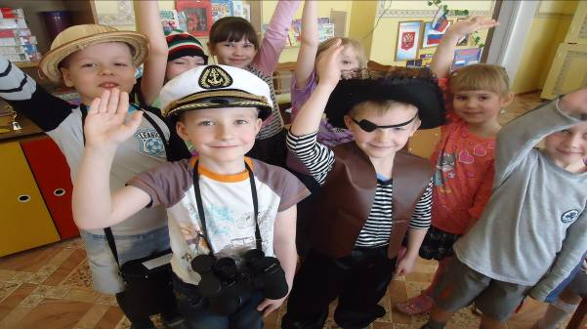

Скажу вам: «Так держать, друзья,
Почаще навещайте вы меня.»
В честь вас устрою я салют.
И помните, что джунгли вас зовут!!!!

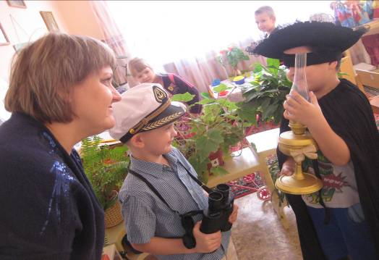

Предварительная работа.
«Неожиданности на острове»

«Шифр и код маршрута»

Б Л О Т С Е А

Р К

Шифровка маршрута №1 - «Река»

Шифровка маршрута №2 - «Болото»

Шифровка маршрута №3 – «Лес»

